Aufgabe 2: Les dernières vacances

Die Weihnachts- bzw. Semesterferien sind vorbei, ein neues Semester beginnt. Sprich mit deinem Partner / deiner Partnerin darüber, was ihr beide in den letzten Ferien gemacht habt.
Im Anschluss an die Tandemsitzung sollst du aus den Informationen der anderen Person einen Comic gestalten (auf französisch). Du musst dabei nicht die ganzen Ferien darstellen, sondern kannst auch einen Tag / ein Erlebnis herausgreifen. Vergiss dabei nicht auf einen passenden Text, wie in einem Comic üblich (Sprechblasen, Erklärungen). Überlege dir auch einen guten Titel.

Tipp: Wenn du das Gespräch aufzeichnest, kannst es später immer wieder anhören. Das erleichtert die Aufgabe!

Hier ein Beispiel für einen Comic:
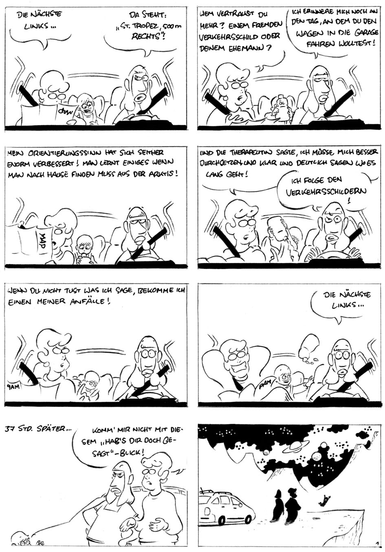
Des questions pour commencer la conversation:

J’ai eu une semaine de vacances, et toi?
Est-ce que tu es parti en vacances?
Où étais-tu?
Avec qui as-tu passé les vacances?
Qu’est-ce que tu as fait?
...
Quelle: http://www.toonsup.com/comics/ferien_klaus_anja_lisi

Hinweise:
- Es geht nicht darum, besonders schöne Zeichnungen zu gestalten. Wer möchte, kann auch Strichmännchen zeichnen.
- Die Art der Gestaltung bleibt euch überlassen (mit der Hand, am PC, als Collage). Wer möchte, kann die Vorlage auf der Rückseite verwenden.

